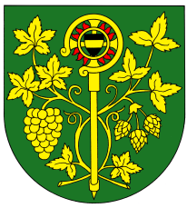

OZNÁMENÍ

Starosta obce svolává na den 22.1.2014 v 19.00 hod.

veřejné zasedání zastupitelstva obce Blšany u Loun
v zasedací místnosti OÚ čp.2

Účast zastupitelů povinná, účast občanů (hostů) je dobrovolná.

PROGRAM:

- Zahájení
- Schválení programu a volba ověřovatelů zápisu
- Kontrola usnesení z minulého zastupitelstva
- Projednání a schválení rozpočtu na r. 2014
- Projednání a schválení rozpočtového výhledu na r. 2015
- Projednání zápisů z kontrol finančního a kontrolního výboru za rok 2013
- Schválení usnesení
- Různé-diskuse
- Závěr

Po každém bodu proběhne diskuse k tomuto bodu.

V Blšanech u Loun dne 6.1.2014
Konečný Dobromil
Starosta obce

Vyvěšeno: 6.1.2014 Sejmuto:

